1. **Python 3.9 최신 버전 설치**

파이썬 3.9.0 버젼을 아래 경로에서 다운로드 한다.

설치시 반드시 Add Python 3.9 to PATH를 체크 후 Install Now를 눌러 설치를 시작한다.

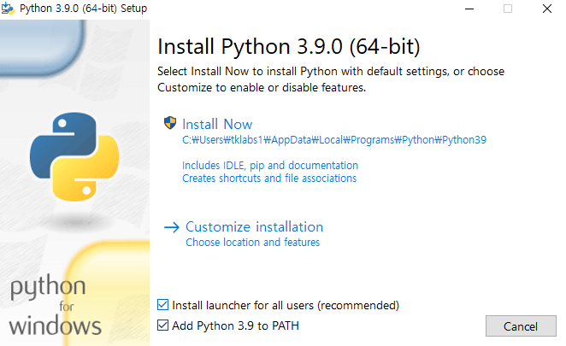<https://www.python.org/downloads/>

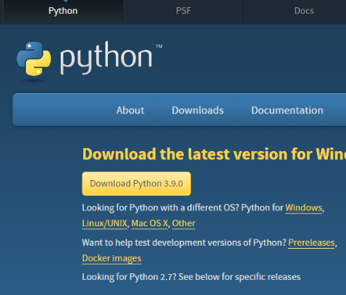

Add Python 3.9 to PATH를 반드시 체크하고 INSTALL을 누른다.

1. **Visual Studio Code 설치**

비쥬얼 스튜디오 코드를 아래 링크에서 다운로드 한다.

<https://code.visualstudio.com/download>

운영체제에 따라서 64bit 또는 32bit를 선택하여 설치한다.

동의합니다 체크 후 다음을 눌러 설치를 진행한다.

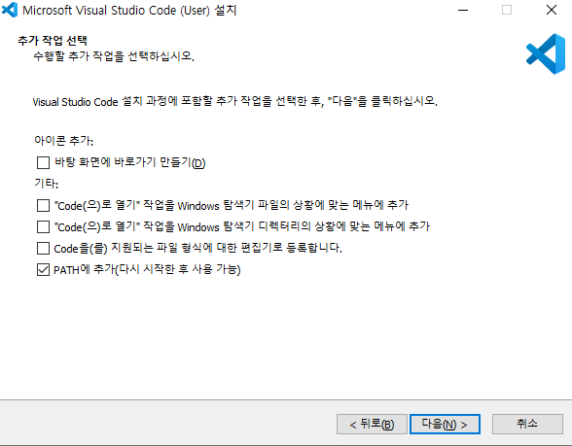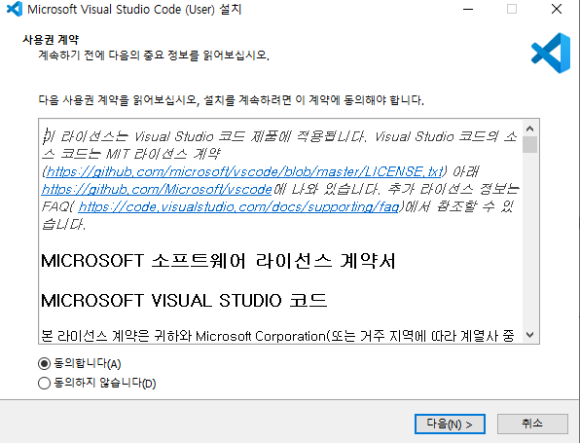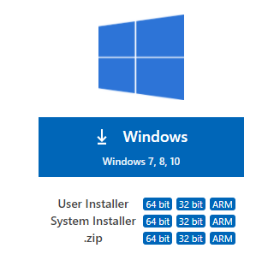

클릭하여 다운로드

1. **Visual Studio Code 내에 Platform Io 및 util 설치**

좌측 메뉴에서 확장메뉴를 누르며 검색창에 Platform io를 입력하여 검색 후 install버튼을 눌러 Platform io를 설치한다.

Platform Io 설치시 2~3분정도 소요된다.

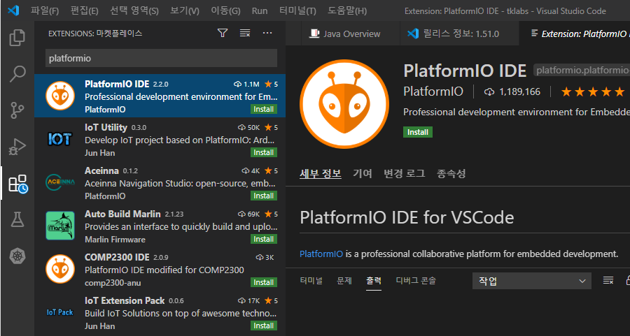

③Install 클릭

②Platformio 입력

1. 선택

**※Platform Io는 해당 H/W 라이브러리가 설치가 다 될때까지 시간이 걸릴 수 있다**

검색창에 C/C++ 을 입력하여 Microfost C/C++을 설치한다.

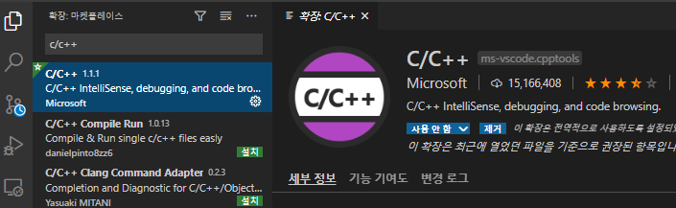

C/C++입력

검색창에 korean 을 검색후 Korean Language Pack for Visual Studio Code를 설치한다.

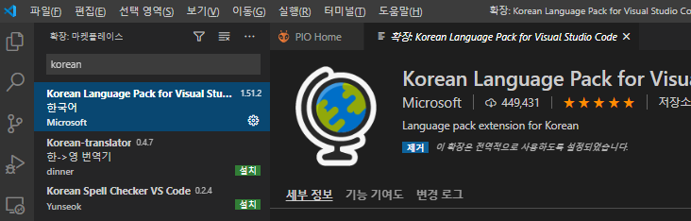

Korean 입력

1. **CP2102 VCP Driver 설치**
2. esp32 모듈을 USB 케이블로 PC와 연결한다.
3. 장치관리자에 포트에 Silicon Labs CP210x 장치가 있는 지 확인한다.
4. 포트에 Silicon Labs CP210x 장치가 없으면 아래 링에서 드라이버를 다운 받는다.

<https://www.silabs.com/developers/usb-to-uart-bridge-vcp-drivers>

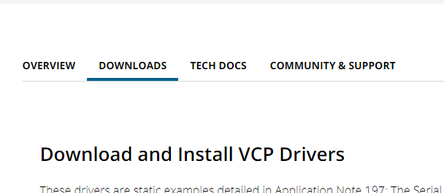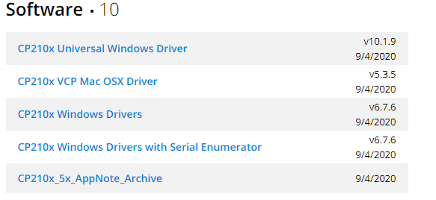

다운로드 탭 선택

Windows 버전 Driver를 클릭하여 다운로드

위의 다운로드 링크가 안될 경우 GITHUB 자료에도 드라이버가 있으므로 압축을 풀어서 CP210xVCPinstaller_x64.exe를 더블 클릭하여 설치한다.

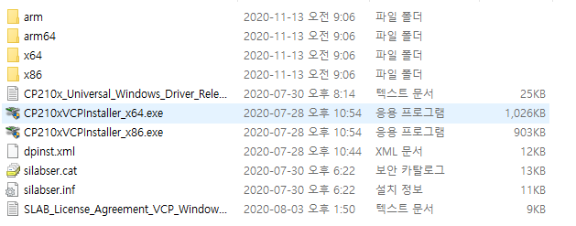

압축을 풀어서

더블 클릭하여 설치

이 앱이 디바이스 변경을 허용 하시겠어요 창이 뜨면 예를 누른 후 설치를 진행한다.

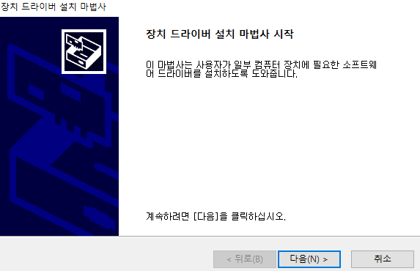

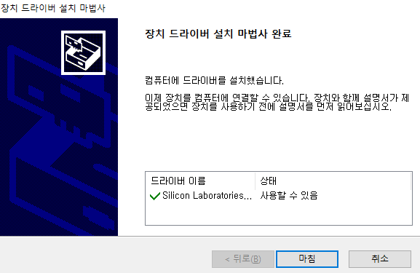

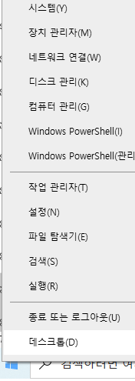정상적으로 드라이버가 설치되면 USB케이블로 ESP32를 PC와 연결 시 아래와 같이 장치관리자에 Silicon Labs CP2010X로 장치가 잡힌다.

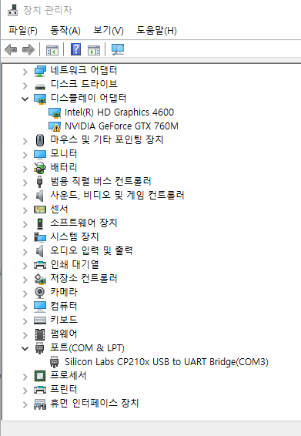

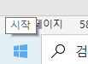

윈도우 로고에 마우스 커서를 올려놓고 마우스 우측 버튼을 누르면 장치관리가 메뉴가 나타나면 장치관자를 클릭하여 실행